Galerie La Ferronnerie
Brigitte Négrier
40, rue de la Folie-Méricourt
F-75011 Paris +33 (0)1 78 01 13 13
www.galerielaferronnerie.fr
mardi à vendredi : 14h-19h, samedi : 13h-19h

HOME

Octavio Blasi, Laurent Fiévet, Benjamin Nachtwey,
Ruth-Maria Obrist, Jérôme Touron
vernissage mercredi 11 décembre 2013 de 15h à 20h
exposition du 11 décembre au 18 janvier 2014

La galerie sera fermée pour les Fêtes de fin d’année du 22 décembre au 3 janvier 2014

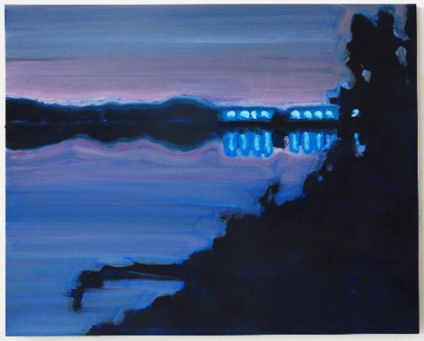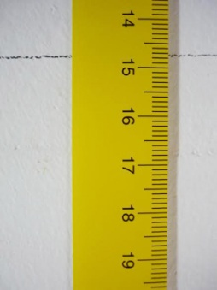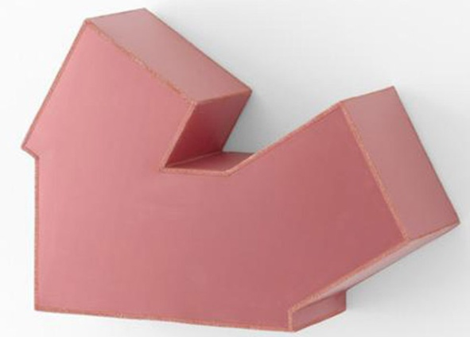

Benjamin Nachtwey, 2012 Jérôme Touron, 2013 Ruth-Maria Obrist, 2010

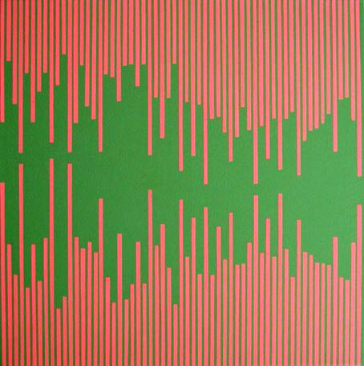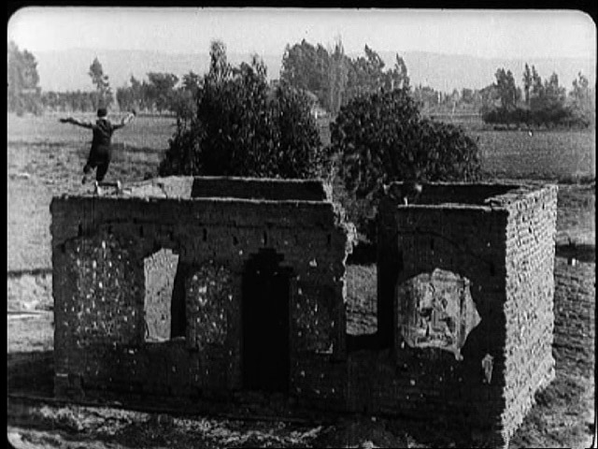

Octavio Blasi, 2009 Laurent Fiévet, exercice n°9, vidéo, 2012

L' exposition HOME propose un ensemble d'oeuvres où les artistes, à travers des supports
différents - peinture, installation, vidéo, objets - évoquent 'la maison', à la fois comme construction
et foyer, le tout non sans humour..
Hors les murs / Institut Finlandais

7.11.13 > 22.12.13, L’Institut finlandais donne carte blanche à Brigitte Négrier :
Juha Nenonen, Au bord… photographies- www.institut-finlandais.asso.fr

Save the date ! 26.03.14 > 30.03.14 Salon Drawing Now Paris, Carreau du Temple, Paris
www.drawingnowparis.com
A venir à la galerie

22.01.14 > 28.02.14 Natures vénéneuses, Yoan Béliard, Richard Müller, Juha Nenonen

Actualités Hors les murs

Richard Müller
17.11.13 > 5.01.14, Ernte 13 (Récolte 13), Museum zu Allerheiligen, Schaffhausen, Suisse

Delphine Pouillé
1.12.13 > 15.01.14 group show, Galerie Teken, Gand, Belgique

Marie-Amélie Porcher
5.12.13 > 30.01.14 , group show, Galerie Ulrike Petschelt, Kassel, Allemagne

Félix Pinquier
25.01.14 > 1.03.14 L’objet du silence, avec Dove Allouche, Claire Tabouret, La graineterie, Houilles

Fabienne Oudart
11.10.10 > 20.12.12 Maison des Arts, Bagneux

